Mise en place d'un serveur web fonctionnant sous apache :

Intro : On réalise cela à partir d'une machine mère avec ubuntu-server comme os. Dans celle-ci est installé un serveur Apache. Pour obtenir un serveur web supplémentaire, on effectue ces actions (ici unne VM correspond à un serveur) :

1. Clonage de l'image mère :
2. 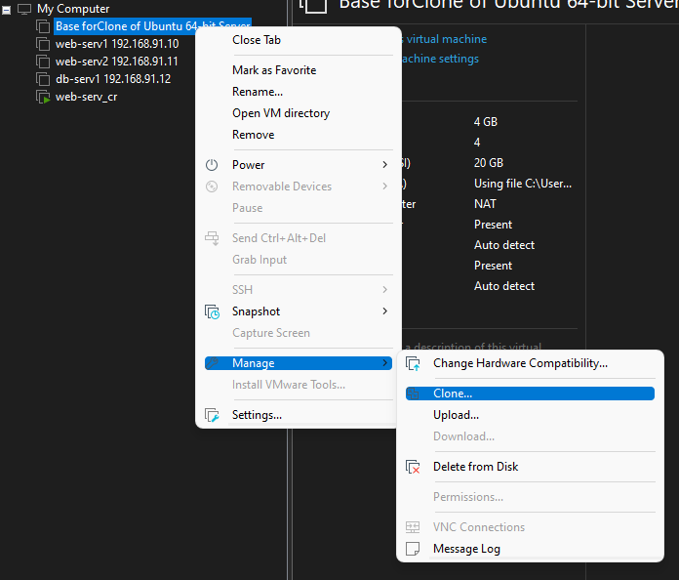On lance le nouveau serveur, puis on se connecte avec les identifiants de la base
3. On change le nom de l'host pour le discerner
   1. On ouvre le fichier contenant le nom de la machine
   2. On modifie et enregistre le nouveau nom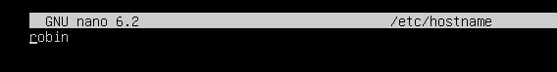
   3. On reboot pour appliquer les changements



1. Avoir netplan : Netplan est un fichier permettant de configurer le réseau du serveur
   1. Générer le fichier
   2. Modifier ce fichier comme voulu (emplacement /etc/netplan/00-installer-config.yaml) 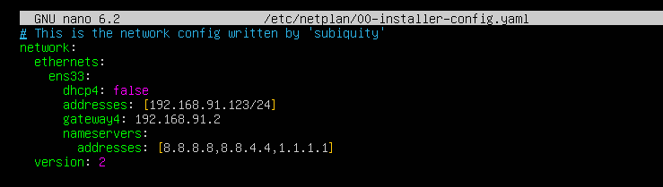sud
   3. 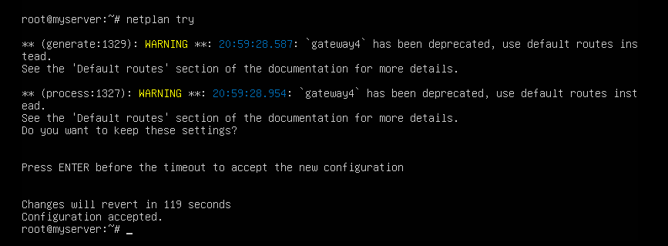Relancer le réseau pour mettre en place ces changements
2. Sécurité sur apache:
   1. Ouvrir le fichier /etc/apache2/conf-enable/security.conf
   2. Mettre ServerTokens sur Prod
   3. Mettre ServerSignature à Off
   4. Restart Apache

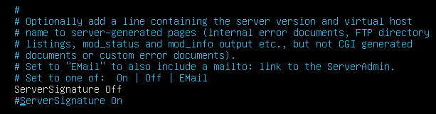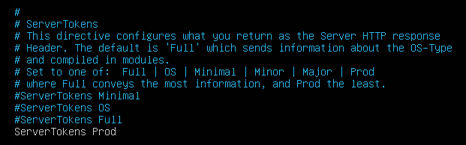



Mettre en place un server de bases de données :

"Base de données" choisie : MySQL

1. Installer mysql
2. Faire un netplan comme après : 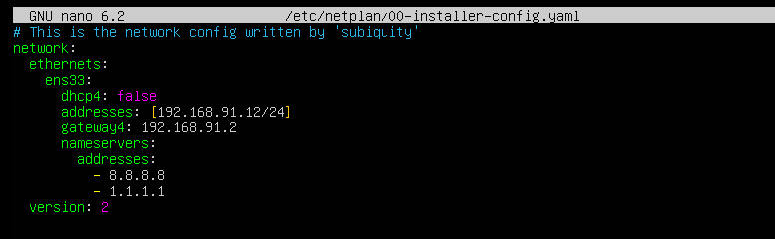
3. Dans le fichier /etcmysql/mysql.conf.d/mysqld.conf
4. Restart

